|  |  |  |  |  |  |
| --- | --- | --- | --- | --- | --- |
| **ENTREGA DE ACTIVIDADES** | | | | **No.** | **3** |
| **Curso:** | |
| **Datos del alumno** | | | | **Logotipo Personal** | |
| **Apellido, Nombre** | **Sac Bocel Wilson Fray** | **Bloque** |  |  | |
| **Clave** |  |  | |
| **Fecha de entrega** | **10/02/2022** | **Hora** |  |

**Nota**: al terminar de adjuntar la información a su proyecto, convertir el documento en formato PDF, el formato de texto deberá ser: alienación de texto *justificado*, tipos de fuente Courier New 12puntos, imágenes centradas y agregar un marco de imagen.

# Mantenimiento Preventivo Hardware

Este mantenimiento son series de pasos para prevenir fallos en el sistema y que sea de utilidad.

A continuación, describiré uno de los pasos visto en clase:

* El primer paso es desenchufar la computadora y el CPU para darle su mantenimiento

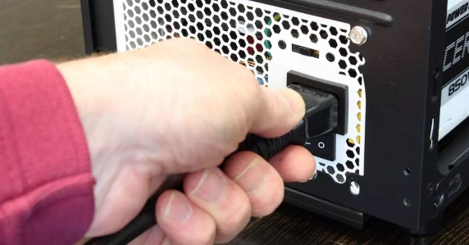

* El siguiente paso consiste en abrir el CPU

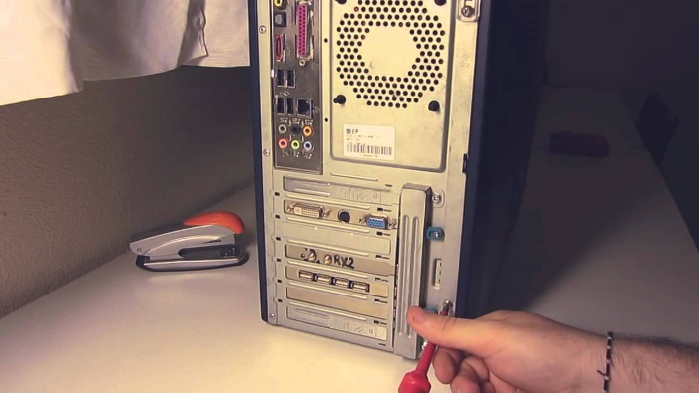

* Con la pulsera antiestática aremos lo siguiente, con el aire comprimido tendremos que soplar la fuente de poder y su ventilador

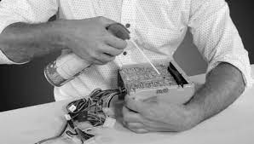

* Abriremos el CPU y le daremos una pasada con el aire comprimido para quitar el polvo que tiene dentro

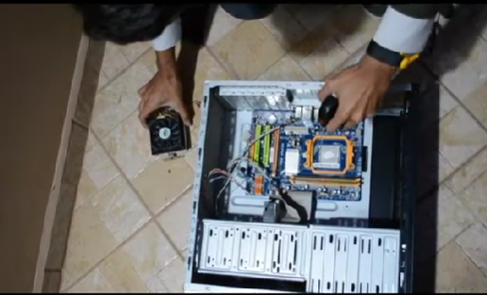

* Al terminar la limpieza de las partes internas del CPU, deberemos reinstalar las piezas en su lugar indicado

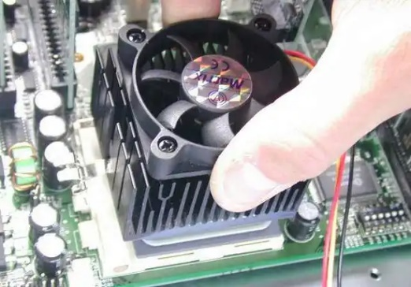

* Luego con pañuelos antiestáticos para limpiar las áreas del CPU

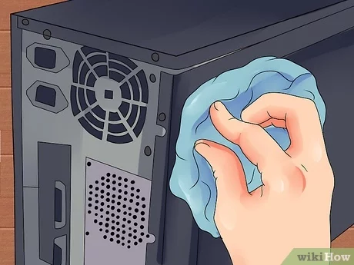

* Al finalizar con la limpieza deberemos cerrar el gabinete y atornillas el CPU

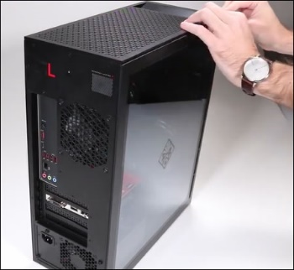

* Luego deberemos limpiar el teclado con ayuda con el aire comprimido

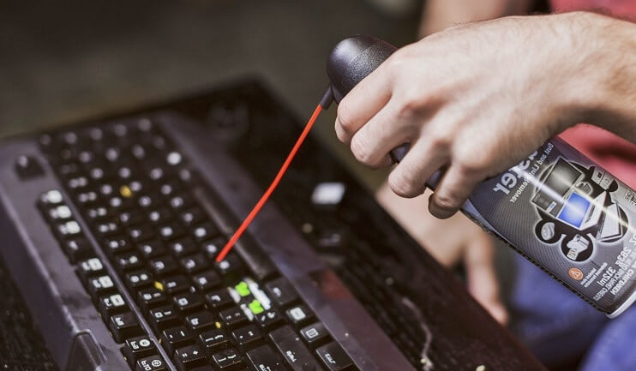

# Mantenimiento Correctivo Hardware

Consiste en pasos en la cual realizamos en componentes de un CPU que deja de funcionar, hay una serie de pasos que son los siguientes:

* Desactivar cables del CPU

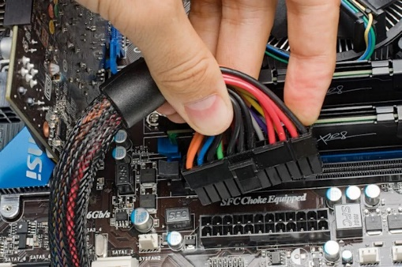

* Sacar y desatornillar la tarjeta madre

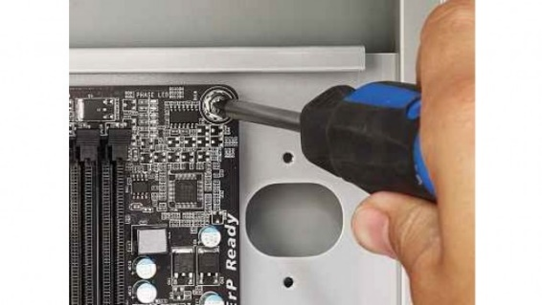

* Desmontar el microprocesador

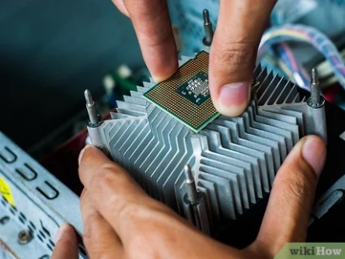

* Quitar los puertos externos de la CPU

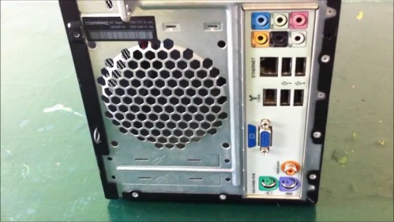

* Extraer el disipador de calor

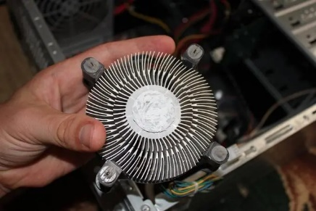

* Agregar la memoria Ram

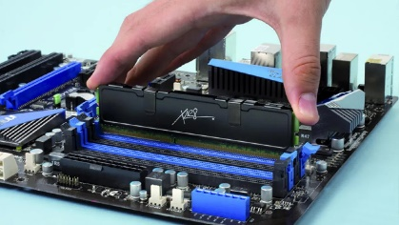

* Se empieza a colocar lo cables de la CPU

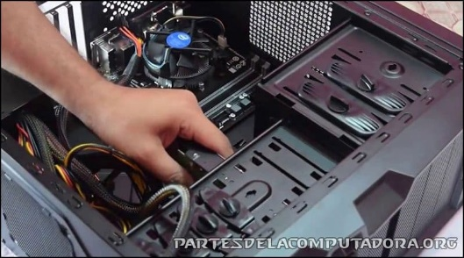

* El siguiente paso es instalar el disco duro

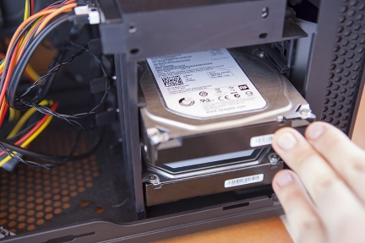

* Ordenar los cables en la parte de atrás de la CPU, con cinchos plásticos

